Информация к проекту решения по заявлению:
1.14. Донцова Е. В.
Земельный участок: кадастровый номер 54:35:031590:11;
местоположение: обл. Новосибирская, город Новосибирск, Заельцовский район, ул. Орловская
площадь 422 кв.м.; (планшет 8130).
Зонирование: Зона застройки индивидуальными жилыми домами (Ж-6)
Заявленные требования: в части уменьшения минимального отступа от границ земельного участка с 3 м до 2,4 м со стороны пер. Таганрогского.
Обоснование согласно заявлению: в связи с тем, что размер земельного участка меньше установленного градостроительным регламентом минимального размера земельного участка, в связи с фактическим расположением объекта капитального строительства, а также в связи с ошибкой при возведении ограждения территории относительно границ земельного участка
Планируется: завершение строительства индивидуального жилого дома

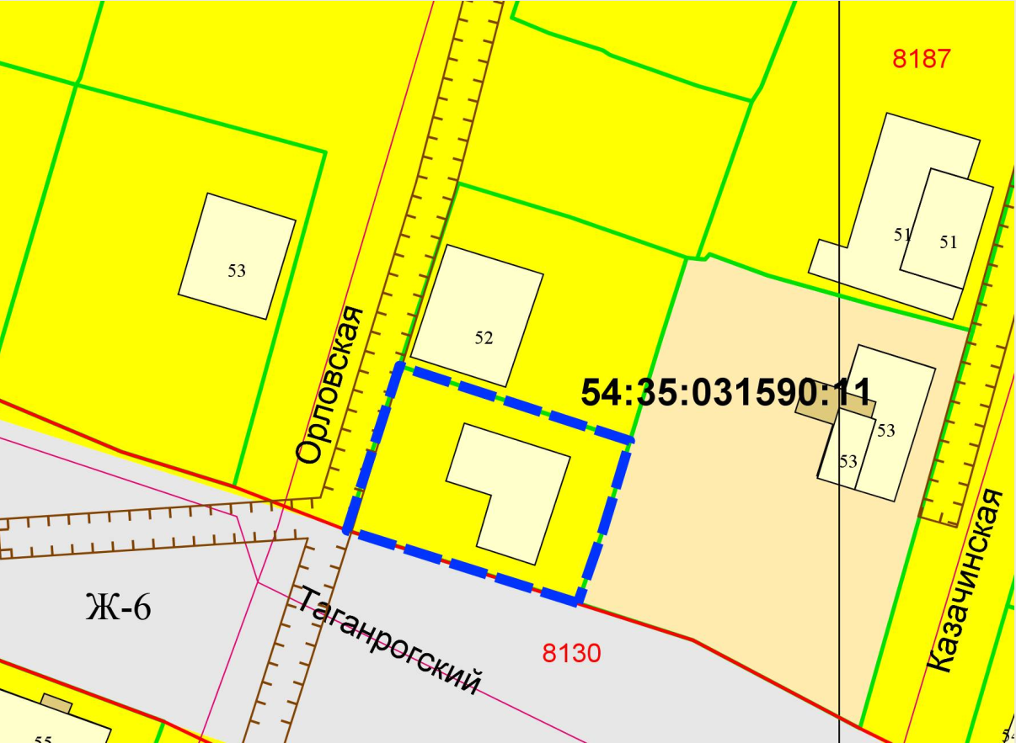
КН:12
2,4м
КН:5

